「消防防災館」全民地震網路演練活動說明

- 活動網址：「消防防災館」，網址: https://www.tfdp.com.tw。(註冊及演練上傳方式，請參考網站下載專區\演練文件下載)
- 參加對象：全國各級政府機關、學校、團體、公司企業，並加強宣導民眾參與。
- 演練方式：演練級別1-簡易演練 : 「趴下、掩護、穩住」；行動不便者演練：可先固定輪椅等，再採取掩護及穩住姿勢；曾參演過的單位，可提升演練項目3-基礎演練 : 「即生命安全演練，演練的重點在於事前評估安全環境、地震發生時的避難行為(地震避難3步驟)，地震發生後是否需要避難，並試走避難路線等」。 (請參考網站下載專區\防災文宣)
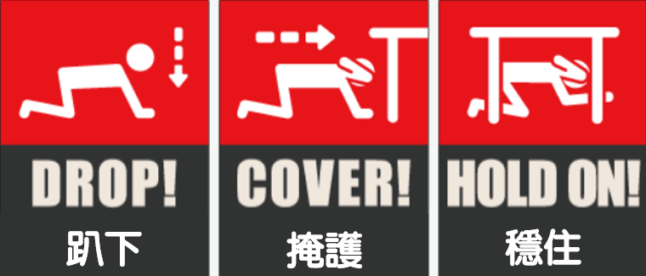
地震避難3步驟(趴下Drop、掩護Cover、穩住Hold on)。

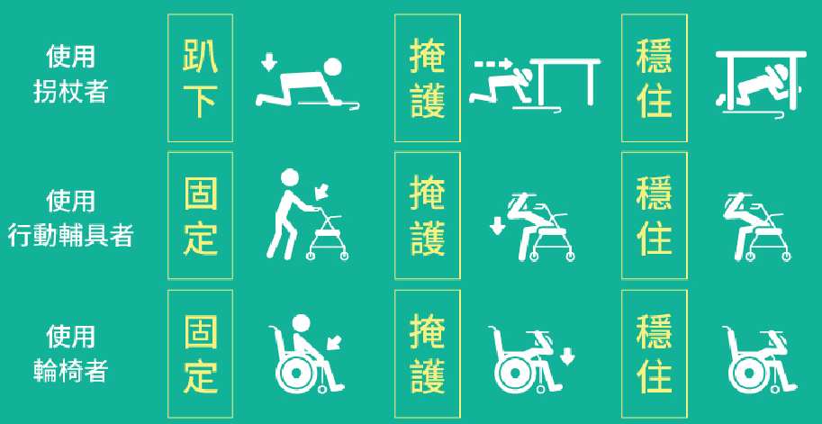
行動不便者避難3步驟

檢附相關參考照片如附：
(一)全民地震避難演練範例一
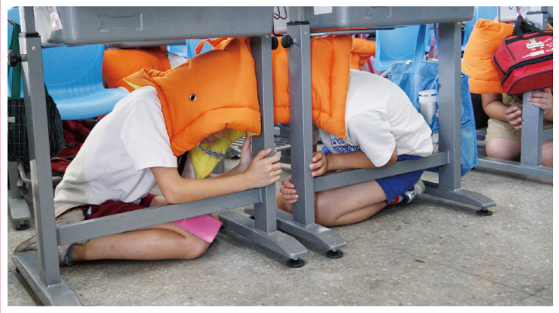

(二)全民地震避難演練範例二
